UNIUNEA ARTIŞTILOR PLASTICI DIN REPUBLICA MOLDOVA • CENTRUL EXPOZITIONAL CONSTANTIN BRANCUSI CHISINAU

DIACONU
GHEORGHE OLGA OXANA

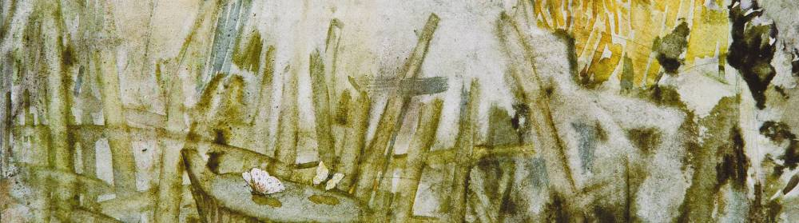
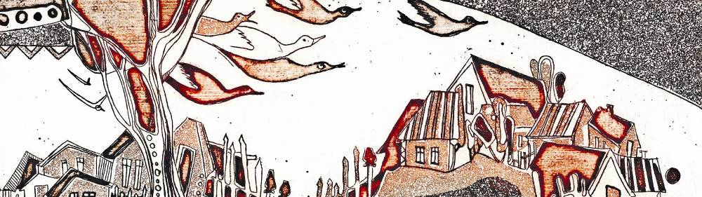
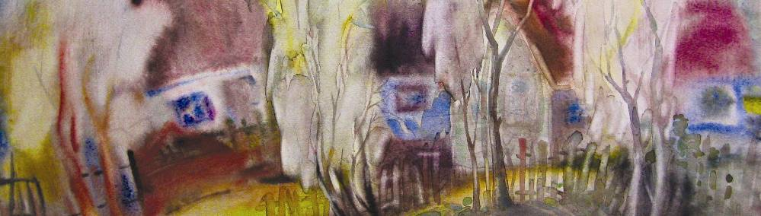
EXPOZIŢIE | 18.12.2014 – 04.01.2015  VERNISAJ: 18 DECEMBRIE 2014, ORA 15:00  CENTRUL EXPOZIŢIONAL CONSTANTIN BRÂNCUŞI  Bd. Ştefan cel Mare şi Sânt nr. 3, Chişinău  Pogram:10:00 – 18:00. Luni închis

